Анализ методической работы за 2018-2019 учебный год

Цель: методическая поддержка муниципальных образовательных учреждений Балахтинского района в осуществлении государственной политики в области образования, создание условий для повышения квалификации, профессионального мастерства и творческого роста педагогов района.

Работа методической службы в 2018-2019 учебном году была ориентирована на реализацию стратегических направлений развития муниципалитета, задач, определённых в качестве приоритетных в результате анализа предыдущего учебного года:

- организация деятельности РМО, творческих и рабочих групп педагогов, оказание практической помощи педагогическим и руководящим работникам в подборе и овладении актуальным содержанием образования и методами его реализации;

- деятельность методической службы по совершенствованию системы непрерывного обучения педагогических кадров через работу РМО, творческих групп и других профессиональных объединений, внедрение достижений науки и эффективного педагогического опыта в практику работы образовательных учреждений,

- методическое сопровождение профориентационной работы;

- оказание консультативной помощи педагогическим работникам для подготовки и успешного прохождения аттестации; для подготовки наградных материалов в соответствии с нормативными документами.

С целью эффективной организации методической работы, создания единого образовательного пространства, повышения квалификации педагогических работников методическая работа с различными категориями педагогических работников в 2018-2019 учебном году была организована по следующим направлениям: семинарские занятия, заседания РМО, совещания с завучами, занятия Школы молодого педагога, организация КПК и переподготовки на базе учреждений дополнительного профессионального образования, индивидуальные и групповые консультации, обобщение опыта работы педагогов, конкурсные мероприятия.

Условием качества образования, обеспечиваемого образовательным

учреждением, является высокий образовательный уровень и квалификационные характеристики состава педагогических работников. От педагогов зависит то, как будет развиваться образование в районе. Вследствие общей сложной социально-экономической ситуации численность школьных учителей нестабильна.

По состоянию на 1 сентября 2019 года количество вакансий в школах района резко возросло. В 2017 году – 16 вакансий, в 2018 – 15 вакансий, в 2019 – 29 вакансий.

 |  | Вакансии
35
30
25
20
15 |  |  |  |  | Вакансии
10
5
0
 | 2016-2017 | 2017-2018 |  | 2018-2019
Резкий рост вакансий объясняется старением педагогических кадров на
селе. 35 % вакансий на сегодняшний день – вакансии, временно замещаемые
учителями пенсионного возраста. 21 % - вакансии, занятые не специалистами
(учителями, не имеющими соответствующего образования по предмету).
Большинство вакансий – учителя иностранного языка и математики.
6
5
4
3
2 |  |  |  |  | 2017
1 |  |  |  |  | 2018
0 |  |  |  |  | 2019
Большинство вакансий в МБОУ «Балахтинская СШ № 1 им. Героя
Советского Союза Ф.Л. Каткова», включая филиалы (7 вакансий), МБОУ
Большесырская СОШ (4 вакансии), МБОУ Ровненская СОШ (5 вакансий).
В течение 2018-2019 учебного года проходили индивидуальные
консультации | педагогических | работников | по | вопросам | образования | и
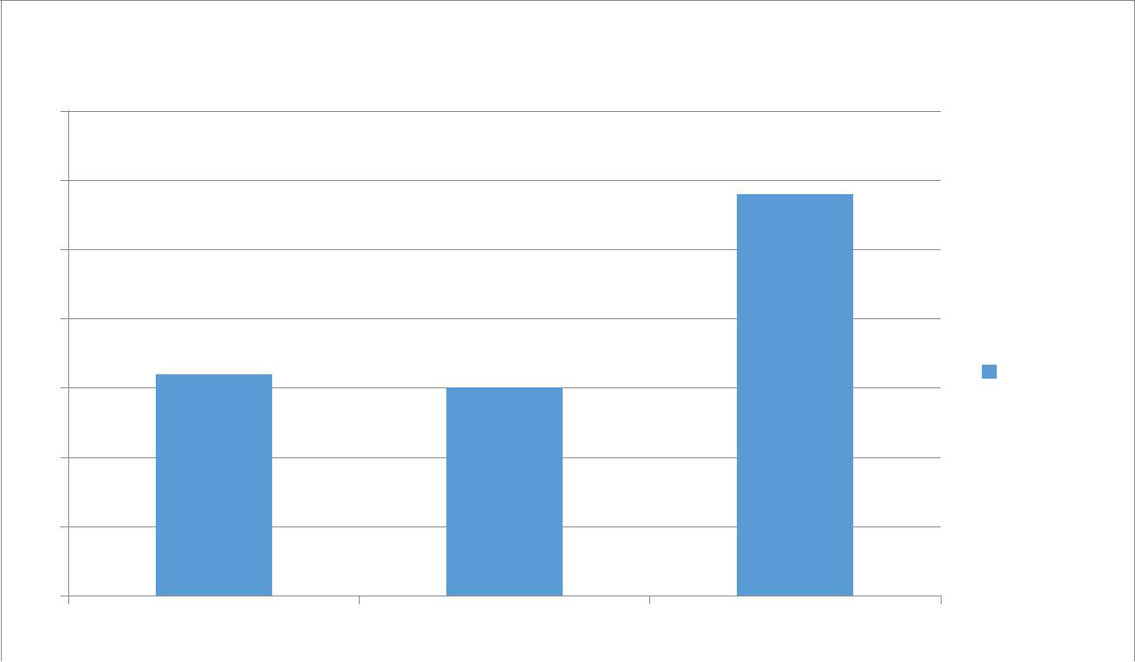
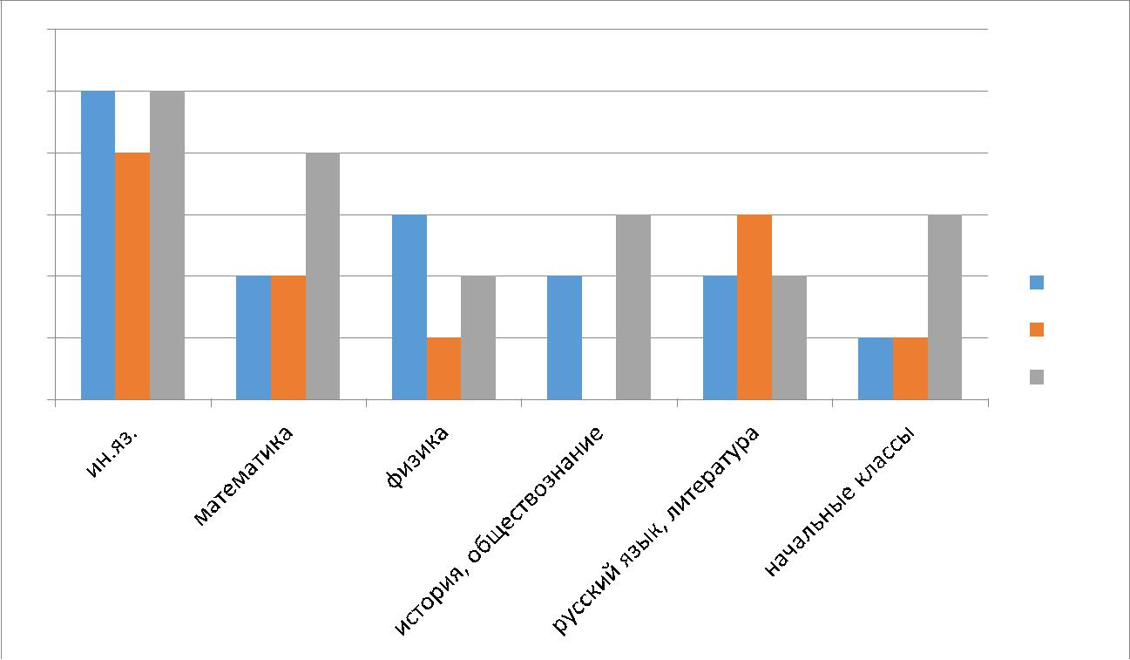

воспитания, аттестации педагогических кадров, награждению, заказу учебной литературы.

Основная задача, решаемая в ходе аттестации педагогов-целенаправленное непрерывное повышение уровня профессиональной компетенции педагогических работников образовательных учреждений, обеспечивающих им повышение оплаты труда. В общеобразовательных учреждениях района трудятся 726 педагогов. Из них высшую категорию имеют 47, что составляет (9,9%), первую 255 (69,3), соответствие занимаемой должности у 86 (22,7%). За 2017-2018 учебный год аттестованы 82 педагога (высшая -14, первая- 68 педагогов). За 2018-2019 учебный год аттестованы 78 педагогов (высшая -5, первая 73). На 2019-2020 учебный год запланировано аттестация 93 педагогов (7-высшая, первая 86).
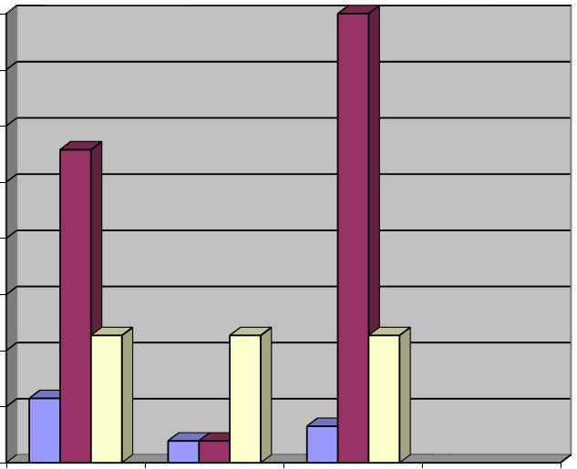

80

70

60

50

40

30 |  | высшая |  | первая |  | с.зд.

20

10

0

2017-2018 2018-2019 2019-2020
Государственными, отраслевыми, районными наградами за 2017-2018г.
награждены 32 педагога:
- Заслуженный педагог Красноярского края - 1 человек;

- Почетная грамота Законодательного собрания Красноярского края – 1 человек;

- Почетная грамота Главы района – 22 человека;
- Грамота Районного совета депутатов – 8 человек.

Государственными, отраслевыми, районными наградами за 2018-2019г.
награждены 73 педагогов:
-Почётная грамота Губернатора Красноярского края – 4 человека;
- Благодарность Губернатора Красноярского края – 2 человека;
- Благодарственное письмо Губернатора Красноярского края – 1 человек;
- Грамота Законодательного собрания – 2;

- Благодарственным письмом Министерства образования Красноярского края -1 человек;

- Благодарственные письма Министерства образования Красноярского края- 2 человека;

- Почётная грамота Главы района - 15 человек;
- Благодарственное письмо главы района – 6 человек;

- Грамота районного совета депутатов - 5 человек;

- Благодарственных писем администрации Балахтинского района – 15 человек;

- Грамота управления образования – 20 человек.
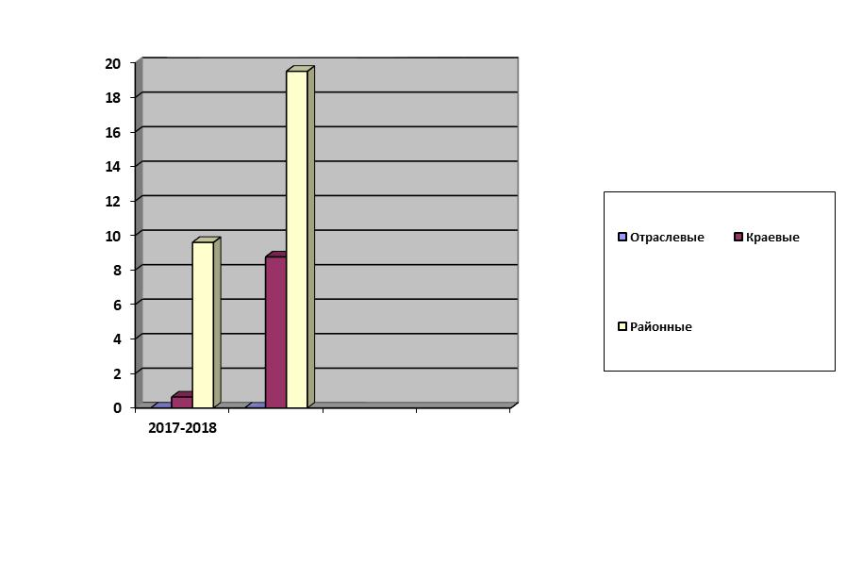

На территории района функционирует 13 школьных библиотек и 2 ШИБЦ (Кожановская СОШ, Тюльковская СОШ), которые выполняют основные функции: образовательную, информационную и культурную. Главной задачей любой библиотеки как информационного центра является оказание помощи учащимся и учителям в учебно-воспитательном процессе. Основной задачей школьных библиотек является сохранение и пополнение фондов учебной и художественной литературой. Основные направления работы:

    - нормативно-правовое обеспечение работы школьных библиотекарей;
- оказание помощи библиотечным работникам;

  - обеспечение учебного процесса учебниками и учебно-методической литературой;

На РМО с библиотекарями были проведены следующие мероприятия: - изучение потребностей ОУ в учебниках; - организация взаимообмена учебниками между ОУ района;

- изучение «Федерального перечня учебников, рекомендованных (допущенных) Министерством образования и науки РФ к использованию в образовательном процессе в ОУ на 2019-2020 уч.год»;

- сбор заказа от школ на учебники Федерального перечня; - формирование заказа на закупку учебников;

- заключение контрактов на закупку учебной литературы следующих издательств: ООО «Дрофа», ОАО издательство «Просвещение», ООО

Издательский центр «ВЕНТАНА-ГРАФ», ООО «Русское слово-учебник»,

- «Бином. Лаборатория знаний», ЗАО «Издательство ВИТА-ПРЕСС», Издательство ВЛАДОС, ООО «ИОЦ Мнемозина», АкадемКнига;

  - получение, распределение и выдача учебников по школам в соответствии с предварительным заказом.

    - 2018-2019 учебном году, были сформированы 2 заказа по закупу учебной литературы (1 поток на сумму 2651007,27; 2 поток дополнительный на сумму 1124000,4).

В 2019-2020 учебном году, был формирован заказ учебной литературы на сумму 3884725 ( 8155 экземпляра). На сегодняшний день в фонде школьных библиотек 36 470 экземпляров, что составляет 100% обеспеченность учебной литературой каждого ребенка.

40000
35000
30000
25000
20000 | фонд
15000
10000
5000
0
2018-2019 | 2019-2020
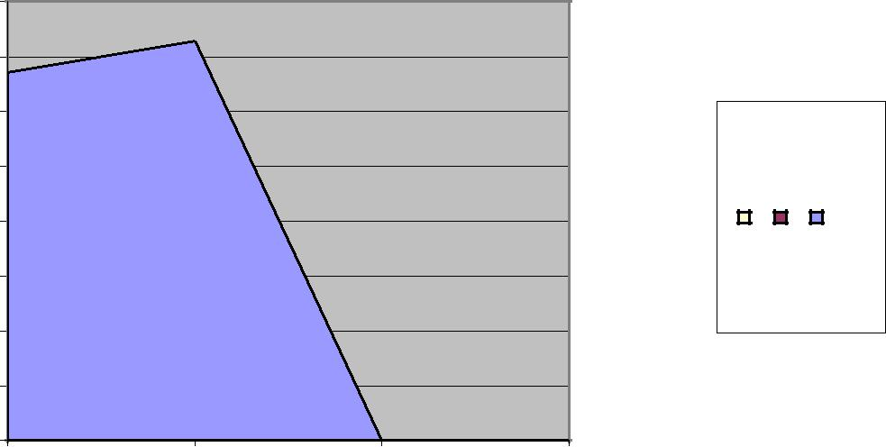

- прошедшем учебном году остались традиционными формы организации методической работы: тематические заседания районных методических объединений. Целью работы методических объединений были формирование и развитие профессионального мастерства педагогов, распространение педагогического опыта, а также совершенствование и повышение результативности образовательного процесса, качества обученности школьников. В течение года в районе работало 21 РМО. На заседаниях рассматривались вопросы реализации ФГОС, организации проектной деятельности, построения современного урока, организации инклюзивного и коррекционного обучения детей с ОВЗ, повышение качества обучения, использование продуктивных современных технологий в образовательной деятельности. Всего за 2018-2019 учебный год поделились опытом на муниципальном и краевом уровне 95 педагогов, этот показатель выше, чем в прошлом учебном году на 40 человек, но недостаточно высокий,

так как составляет 29,5% от общего числа педагогических работников.
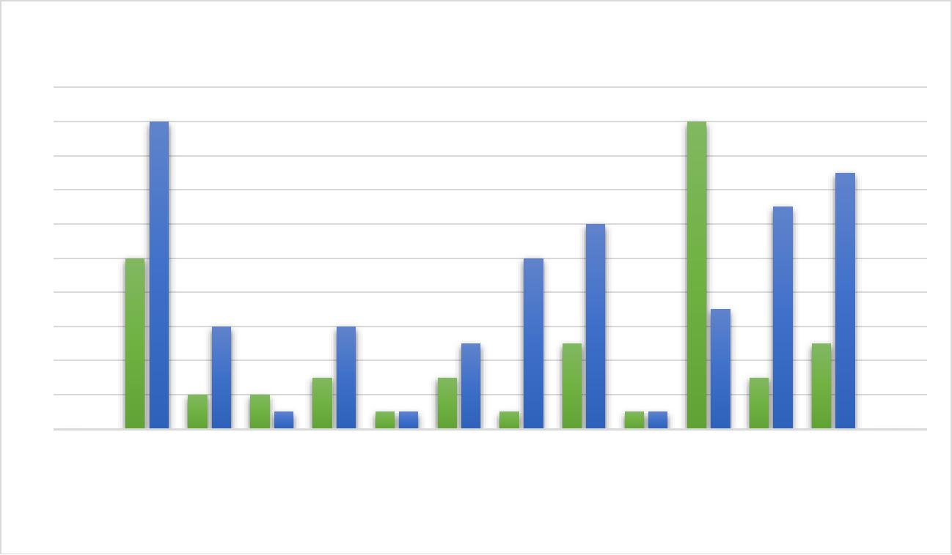

Распространение педагогического опыта

20

18

16

14

12

10

8

6

4

2

0

БСШ БСШ БССШ ГСШ ЕСШ КСШ ОСШ ПСШ ППСШ РСШ ТСШ №1 №2

ЧСШ ЧерСШ

2017-2018 уч.год

2018-2019 уч.год

- руководителями РМО 2 совещания, один аналитический сбор. В мероприятии приняли участие: руководитель управления образования К.А. Кузьмин, начальник отдела общего и дополнительного образования Л.А. Попикова, методист управления образования А.С. Матвиенко, руководители образовательных учреждений Балахтинского района.

В рамках сбора рассматривались следующие вопросы: анализ деятельности руководителей РМО за первое полугодие 2018-2019 учебного года; вопросы методического сопровождения педагогов в школе в рамках работы РМО; возможность использования РМО как инструмента повышения качества обучения в ОУ района; изменение работы методических объединений с учетом направлений образовательной политики района. Выступление руководителей РМО показало, что в районе идет работа в направлении: организационно-педагогическое сопровождение учебного процесса, а также обобщение и распространение педагогического опыта, но данной работы недостаточно, необходимо усилить работу методических объединений по поиску, обобщению эффективного педагогического опыта и его распространению. Это поможет поднять не только профессиональный уровень педагогов, но и отразится на результатах обучения и воспитания учащихся. Очень мало на заседаниях методических объединений поднимается вопрос о работе учителей-предметников с одарёнными детьми, не осуществляется педагогическая поддержка учителей, занимающихся развитием одарённости, это отражается на низкой результативности районного и особенно этапов Всероссийской олимпиады школьников, впрочем, как и в прошлом учебном году. Руководителям районных методических объединений следует направить деятельность педагогов на поиск новых форм и методов целенаправленной работы с одарёнными детьми, своевременное выявление и оказание поддержки обучающимся, проявляющим повышенный интерес к изучению предмета, вследствие чего повышать качество образования и результативность

участия в предметных олимпиадах, ГИА, НПК и конкурсах. На заседаниях РМО следует больше внимания уделять изучению вопроса применения активных методов обучения, направленных на повышение качества образования обучающихся.

Распространение педагогического опыта в 2018-2019 учебном году также было в рамках экспертизы практик, представленных в Региональный атлас образовательных практик. Министерство образования края совместно

- ИПК организовали экспертизу образовательных практик для включения их в Региональный атлас образовательных практик (РАОП). Предполагается, что Региональный атлас станет местом, где будет собрана вся информация об эффективных и актуальных практиках, которые реализуются в образовательных учреждениях края, и эта информация будет использоваться управленческими командами образовательных учреждений с целью поиска партнеров в рамках реализации задач Национального проекта "Образование". В 2019 году к описанию практик были предъявлены жесткие требования, которые были представлены в регламенте Регионального атласа образовательных практик Красноярского края. В связи с этим часть практик, представленных в РАОП, не прошли техническую экспертизу, это были те практик, в описании которых были не корректно указаны ссылки на материалы практики, размещенные на сайте образовательной.

В рамках содержательной экспертизы эксперты (специалисты Министерства образования края и сотрудники КК ИПК) знакомились как с представленным описанием практики, которое образовательные учреждения в этом году выставляли в личном кабинете на сайте РАОП, так и с материалами, размещенными на сайтах учреждений. В качестве материалов могли быть представлены нормативные документы, необходимые для реализации практики, методические и дидактические материалы педагогов, фото и видео материалы о реализации практики и другое.

Эксперты, знакомясь с материалами практик, определяли уровень их реализации: начальный, продвинутый (описаны результаты реализации практики) или высший (оформлен полный пакет документов, практика готова для тиражирования).

В этом году от нашего муниципалитета на экспертизу было представлено 23 практики, среди них - 7 практик от дошкольных образовательных учреждений и 14 практик от общеобразовательных учреждений, 2 практики от Управления образования, это были педагогические, управленческие и образовательные практики. По результатам экспертизы в Региональный атлас образовательных практик включено 10 практик образовательных учреждений нашего района.
*Высший уровень

Название практики: Кейс-технология как инновационная образовательная модель, направленная на приобретение детьми с тяжёлыми речевыми нарушениями новых коммуникативных компетенций Автор: Зинарева Алла Камильевна ОУ: МБДОУ Балахтинский детский сад № 5 "Солнышко"

Направление: Построение образовательной среды ДОО для достижения новых

образовательных результатов
Продвинутый уровень
1.Название практики: Межшкольная предметная школа "Пифагор"
Авторы: Учительская кооперация

ОУ: Управление образования администрации Балахтинского района Направление: Развитие школьного обучения в сельских муниципальных районах
2.Название практики: День без классов и уроков

Авторы: директор щколы Качаева И.Н., заместитель директора по УВР Устюгова Т.В.

ОУ: МБОУ Тюльковская СОШ

Направление: Развитие школьного обучения в сельских муниципальных районах

3.Название практики: Развитие фонематического восприятия у детей дошкольного возраста через методику «Речецветик. Автор: Зинарева Алла Камильевна

ОУ: МБДОУ Балахтинский детский сад № 5 "Солнышко"

Направление: Построение образовательной среды ДОО для достижения новых
образовательных результатов

Начальный уровень
1.Название практики: Коллективные занятия по индивидуальным
образовательным программам «Умные каникулы»
Автор: Зотова Елена Васильевна
ОУ: МБОУ Приморская СОШ

Направление: Развитие школьного обучения в сельских муниципальных районах

2.Название практики: День без классов и уроков. Практика изменения
образовательной деятельности педагогов в МБОУ Ровненская СОШ
Автор(ы): Глоба Елена Григорьевна.
Кирина Татьяна Егоровна.
Лейкина Анна Петровна.
Греб Анастасия Николаевна.

Ефремова Анастасия Анатольевна.
Самсонова Людмила Анатольевна.
ОУ: МБОУ Ровненская СОШ

Направление: Развитие школьного обучения в сельских муниципальных районах
3.Название практики: "Школа Погружения для разновозрастной группы

обучающихся 2-4 классов»

Авторы: Доценко Л.Н., Рыжако И.А., Линаск И.Н., Немерова Н.А., Невзгодова
Е.В., Панина Т.А.
ОУ: МБОУ Кожановская СОШ

Направление: Развитие школьного обучения в сельских муниципальных районах

4.Название практики: Интенсив-школа "Исследователь"

Автор: Сафронова Галина Павловна
ОУ: МБУ ДО ЦВР "Ровесник"

Направление: Обновление содержания и технологий дополнительного образования

5.Название практики: «Иваны, помнящие своё родство» – реализация краеведческих проектов и образовательных программ через сетевое взаимодействие учреждения дополнительного учреждения ЦВР «Ровесник» и образовательных учреждений Балахтинского района. Автор: Рыжако Александр Васильевич
ОУ: МБУ ДО ЦВР "Ровесник"

Направление: Обновление содержания и технологий дополнительного образования

6.Название практики: Освоение учебно-исследовательской и проектной
деятельностью через реализацию модели введения профессионального
стандарта педагога
Авторы: Полежаева Т.И., Ляхова М.В.
ОУ: МБОУ Грузенская СОШ

Направление: Создание условий для профессионального становления и развития педагогов

- течении года для повышения профессионального роста педагогов были проведены семинары: «Организация инклюзивного образования детей с ОВЗ в условиях ОУ»; "Современный урок в контексте ФГОС"; "Формирование рефлексивной деятельности школьников"; «Формирование читательской грамотности учащихся как метапредметного умения»; «Развитие коммуникативных навыков, обучающихся в рамках реализации ФГОС»; Организация исследовательской деятельности обучающихся в рамках реализации ФГОС»; «Кейс-технология как условие продуктивного обучения в условиях реализации ФГОС»; «Варианты организации коллективного обучения на основе индивидуальных образовательных программ»; «Система внутренней оценки качества в ДОУ»; «Разработка школьных моделей реализации концепции предметной области «Технология»»; «Оценивание качества ДО с использованием шкал ECERS-R». По итогам работы семинаров были созданы рабочие группы по разработки дидактического материала и пониманию процессов, разворачивающихся на своих уроках. Итогом работы в группах стала независимая экспертиза полученных материалов через публикации материалов на муниципальном, региональном и всероссийских уровнях.

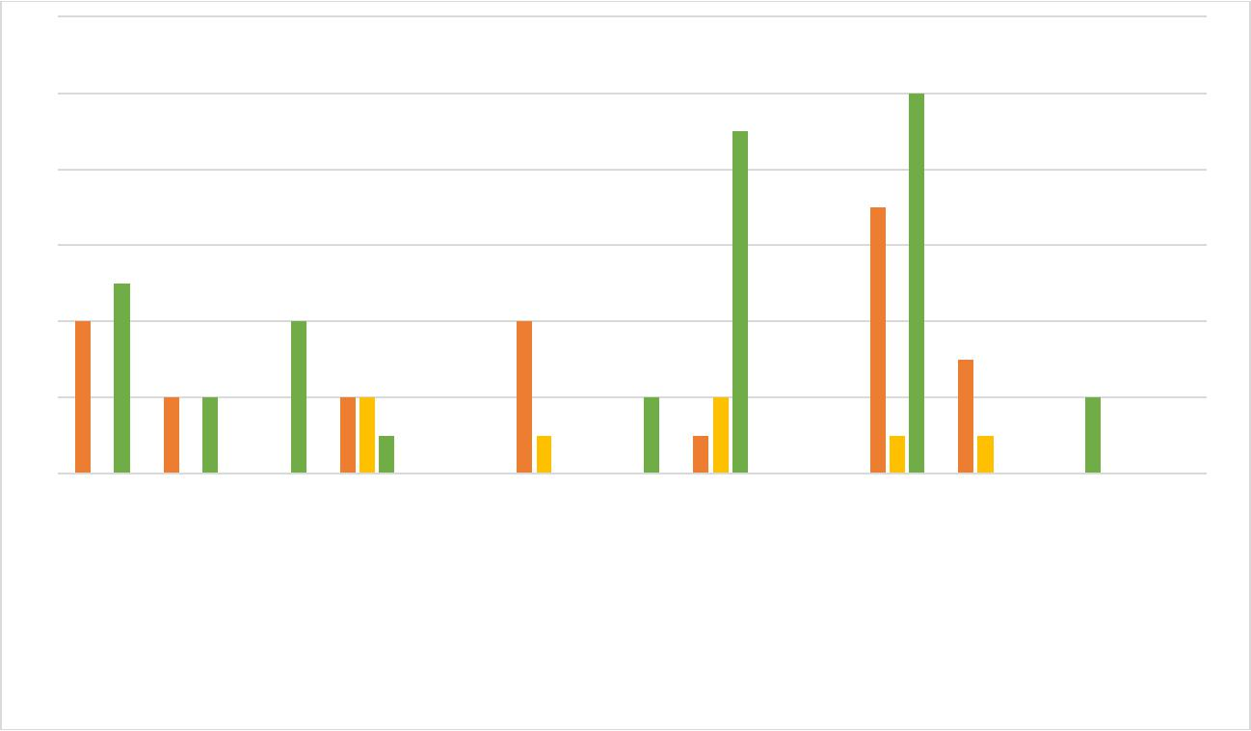
12
Публикации

10

8

6

4

2

0

БСШ БСШ БССШ ГСШ ЕСШ КСШ ОСШ ПСШ

ППСШ РСШ ТСШ

ЧСШ ЧерСШ

№1 №2

 | муниципальный |  | региональный |  | всероссийский

Надо отметить, что в прошлом году публикации были только на муниципальном уровне. В следующем учебном году необходимо продолжить работу в данном направлении.

Следуя традициям, в целях повышения квалификации, выявления педагогов, активно внедряющих современные технологии в свою педагогическую деятельность, в прошедшем году проводились мероприятия для педагогов: муниципальные педагогические чтения «Балахтинское образование: педагогический поиск», «Воспитатель года», «Учитель года», в которых приняло участие 78 педагогов района.

11 лучших педагогов детских садов Балахтинского района приняли участие в муниципальном конкурсе «Воспитатель года»: Потехина Людмила Анатольевна Балахтинский детский сад№3 «Тополек», Лагуто Наталья Ивановна Балахтинский детский сад №5 «Солнышко», Шлёнская Екатерина Александровна Приморский детский сад, Разумова Галина Васильевна Тюльковский детский сад «Светлячок», Головина Елена Анатольевна Большесырский детский сад, Романцова Елена Сергеевна Кожановский детский сад, Аксененко Елена Валерьевна Балахтинская школа №1 - дошкольные группы, Меренкова Наталья Анатольевна Ровненская школа-дошкольные группы, Вшивцева Марина Сергеевна Огурская школа-дошкольные группы, Носикова Лилия Алексеевна МБДОУ Чистопольский детский сад «Колосок», Канаева Наталья Викторовна МБДОУ Балахтинский детский сад№2 «Колокольчик».

Конкурс проходил в два этапа: очный и заочный. На заочном этапе - конкурсанты представляли презентацию «Мой успешный проект», который отражал практику применения педагогом метода проектов в работе с детьми. Во втором туре конкурса, воспитатели – участники конкурса разработали и провели интегрированное занятие по речевому развитию с подгруппой детей

- включением дидактической игры по содержанию произведения. Построение образовательного процесса по принципам интеграции, взаимодействия

образовательных областей, максимальное использование игры как ведущего вида деятельности детей помогают достичь положительных результатов как в умственном, так и в эмоциональном воспитании детей. Произведения детской художественной литературы помогают выработать то или иное отношение к жизни, поступкам людей, содействуют воспитанию основ морали, показывают примеры дружбы, честности, трудолюбия, товарищества.

На втором очном этапе участники Конкурса оформляли информационно-демонстрационный стенд к празднику, соответствующие возрастной группе. Тема демонстрационного стенда – «День защитника отечества» определилась

- помощью жеребьевки и была общей для всех участников. Воспитателям предстояло написать цель, задачи и выбрать возрастную группу, для которой разрабатывался стенд, выполнить эскиз и приступить к оформлению стенда на ватмане. В ходе этой работы участницам было необходимо продемонстрировать свое владение различными техниками художественной обработки материалов — бумаги, картона, ниток. Проявить знания методики организации продуктивных видов деятельности, законов построения композиции, а также умения выполнять поделки, объёмные аппликации, тонирование бумаги и пр. Кроме того, в готовых стендах должно было найти отражение взаимодействие всех участников педагогического процесса: воспитатель-дети-родители. Задача перед участниками стояла не из простых. Время выполнения всей работы – 3 часа 30 минут. Мероприятие получилось эмоциональным и увлекательным. С первых минут участницы погрузились в атмосферу творчества, реализуя свои идеи, задумки и знания.

Последнее конкурсное испытание - «Мастер-класс». Тема мастер-класса определяется конкурсантом самостоятельно. Воспитатели проводили мастер-класс с аудиторией педагогов, демонстрируя конкретный приём, метод, технологию воспитания, обучения, развития и оздоровления в соответствии с тенденциями развития дошкольного образования. Финалистом конкурса стала Потехина Анатольевна Балахтинский детский сад№3 «Тополек».

В целях выявления лучших учителей, их поддержка и поощрение, повышение социального статуса педагогических работников и престижа учительского труда, распространение эффективного педагогического опыта лучших учителей Балахтинского района с 10 января 2019 года проводился муниципальный этап Всероссийского конкурса «Учитель года-2019», в котором приняли участие победители школьного этапа конкурса.

Конкурс проводился в два тура.

Формат первого конкурсного испытания: представление Интернет-ресурса: личного сайта, страницы, блога сайта образовательной организации, на котором можно было познакомиться с участником Конкурса и его материалами.

Вторым Конкурсным испытанием было – эссе «Я – учитель».

В котором конкурсанты раскрывали мотивы выбора учительской профессии, собственные педагогические принципы и подходы к образованию, понимание миссии педагога в современном мире, смысл педагогической деятельности,

демонстрировали видения собственных проблем и возможных путей их решения средствами образования.

Конкурсное испытание «Аналитический отчет» проводилось с целью демонстрация методической грамотности, соотнесения педагогической теории с практикой, способности к анализу, осмыслению и представлению своей педагогической деятельности в соответствии с требованиями федеральных государственных образовательных стандартов начального и основного общего образования.

На основе оценок конкурсных испытаний в рамках очно-заочного тура: «Интернет-ресурс», эссе «Я – учитель», «Аналитический отчет» определилось 6 финалистов Конкурса.

Второй тур включал два конкурсных испытания: «Урок» и творческое
самопредставление в свободной форме «Я – Балахтинский педагог!»

Цель конкурсного испытания «Урок» состояла в раскрытие участниками
Конкурса своего профессионального потенциала в условиях планирования,
проведения и анализа эффективности учебного занятия, проявление
творческого потенциала, самостоятельности, умения ориентироваться в
ситуации, знания своего предмета и способности выйти в обучении на
межпредметный и метапредметный уровни.

Формат конкурсного испытания «Я – Балахтинский педагог!» это монологическое выступление конкурсанта в раскрытии предложенной тематики.

Время, проведенное на конкурсных испытаниях, оставило в памяти участников яркие воспоминания, придало новый импульс в работе. Где всех, без исключения, объединяли трудолюбие и мудрость, требовательность, верность избранной профессии, преданность миру детства. Во время конкурса педагоги имели возможность заявить о своих открытиях, достижениях,

волнующих вопросах, приоткрыть тайны творчества, найти единомышленников и вдохновение для новых свершений. Финалистом конкурса стала Безуглова Александра Валерьевна, учитель русского языка и литературы МБОУ Ровненская СОШ.

Во II муниципальных открытых педагогических чтениях «Балахтинское образование: педагогический поиск» приняли участие более 60 человек - представители 18 образовательных и общеобразовательных учреждений. В рамках педагогических чтений работали 6 секций:

Секция№1 «Современные подходы к получению качественного образовательного результата».

Секция №2 «Качество дошкольного образования на современном этапе». Секция №3 «Дополнительное образование детей: опыт и перспективы развития».

Секция №4 «Система сопровождения детей с ограниченными возможностями здоровья в ДОО».

Секция №5 «Обеспечение качественного образования в условиях ФГОС». Секция №6 «Реализация концепции развития школьного обучения в сельских муниципальных районах: актуальные задачи и результаты».

Формат мероприятия позволил участникам обменяться опытом работы, получить ответы на интересующие вопросы и в перспективе выстроить стратегию собственного профессионального развития.

Принимают педагоги участие и в дистанционных педагогических конкурсах, участниками различных конкурсов стали в 2018-2019 учебный год 40 человек, в прошлом году всего 26 педагога:

9
8 |  |  |  |  |  | 8 |  |  | 8
8
7
 |  |  |  |  |  |  |  | 6
6
 |  |  |  |  |  |  |  | 5 |  |  |  |  | 5 | 5
5
 |  |  |  |  |  |  |  | 4
4
3 |  |  |  |  |  |  |  |  |  | 3
3
2 |  |  | 2 |  |  |  |  |  |  |  | 2
2
 |  |  | 1 |  | 1 |  |  |  | 1 | 1 | 1 | 1 | 1
1
0 |  | 0 | 0 | 0 0 0 0 | 0 0 | 0 0 0 0 | 0 0 0 0 | 0 0 0 | 0 0 0 0 | 0 | 0 0 |  | 0 | 0 0 0 0
0
 | БСШ №1 БСШ №2 |  |  | БССШ | ГСШ | ЕСШ | КСШ | ОСШПСШ ППСШ |  | РСШ | ТСШ |  | ЧСШ | ЧерСШ
 |  |  |  |  | Региональный уровень 2017-2018 уч.год |  |  |  | Всероссийский уровень 2017-2018 уч.год
 |  |  |  |  | Региональный уровень 2018-2019 уч.год |  |  |  | Всероссийский уровень 2018-2019 уч.год
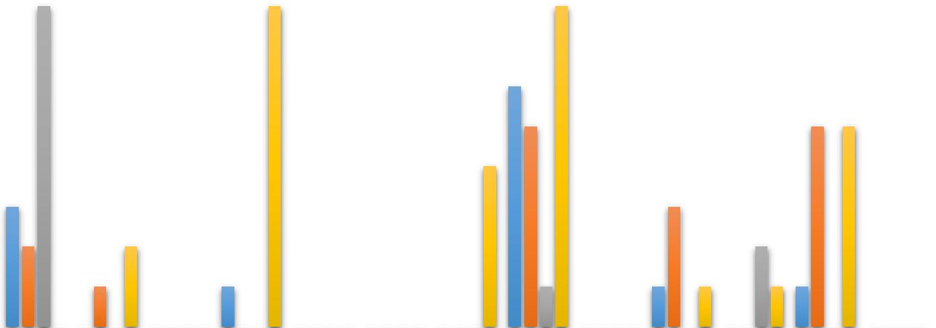

Рост в численности участников есть, но это недостаточный показатель мастерства нашего Балахтинского педагогического сообщества.

  - августе 2017 года начал свою работу Cовет молодых педагогов района (СМП), созданный при поддержке профсоюза работников образования и науки

- управления образования администрации района. На сегодняшний день в СМП 94 педагога района в возрасте до 35 лет.

Цель деятельности СМП - содействие развитию системы образования района через укрепление кадрового потенциала, популяризацию профессии педагога, привлечение молодых педагогов в село и создание условий для удержания их в сельских школах.

На заседаниях СМП, которые проходят раз в месяц, педагоги имеют возможность высказать свои проблемы, обсудить их и вместе найти пути их разрешения. Для решения профессиональных проблем педагоги используют метод проектирования. Молодые педагоги общего и дошкольного образования в течение года разрабатывают свои проекты и участвуют в грантовой программе министерства образования Красноярского края.

Для развития метапредметных умений молодые педагоги уже три года подряд участвуют в Молодежных профессиональных педагогических играх, организованных Ассоциацией молодых педагогов Красноярского края (АМП КК) при поддержке Министерства образования КК.

Количество педагогов, участвующих в играх, увеличивается каждый год.

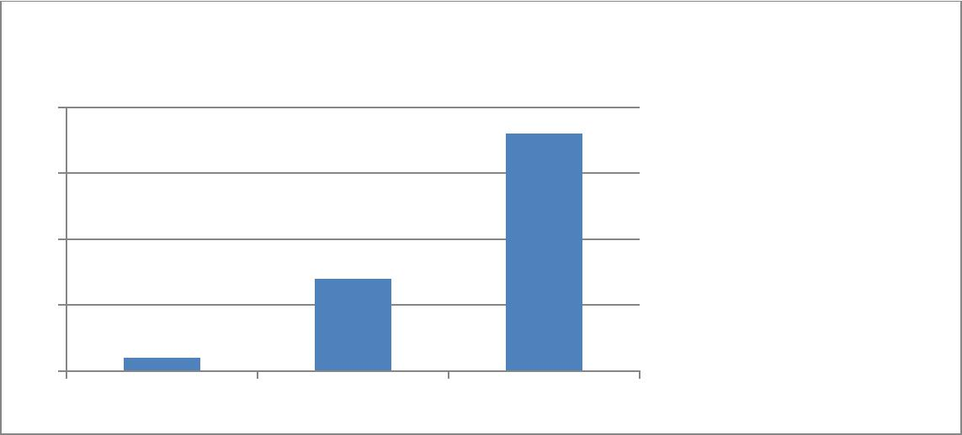
количество педагогов

20

15

10
количество педагогов

5

0

2016-2017 2017-2018 2018-2019

  - 2019 году воспитатель МБДОУ Приморский детский сад Малыхина Е.Ю. стала победителем лиги «Режиссирование педагогического вызова», учитель МБОУ Большесырская СОШ Залецкая О.А. заняла 3е место в лиги «Критическое мышление». Также в 2019 году молодые педагоги Балахтинского района организовали первичную организацию АМП КК.

Уже два года подряд СМП проводит летнюю выездную школу молодого педагога на оз. Шира с целью развития профессиональных умений педагогов.
- 2019 году темой школы стало «Профессиональное развитие молодых

педагогов через овладение метапредметными педагогическими компетентностями». В школе участвовало 19 педагогов района.

  - 2016 – 2017 учебном году 119 педагогов прошли курсы повышения квалификации в КК ИПК и ПРО (4 – дистанционно, остальные очно). Из них 24 воспитателя.

  - 2017 – 2018 учебном году 132 педагога прошли курсы повышения квалификации в КК ИПК и ПРО (8 – дистанционно, остальные очно). Из них 19 воспитателей.

  - 2018 – 2019 учебном году 117 педагогов прошли курсы повышения квалификации в КК ИПК и ПРО (14 – дистанционно, остальные очно). Из них 7 воспитателей.
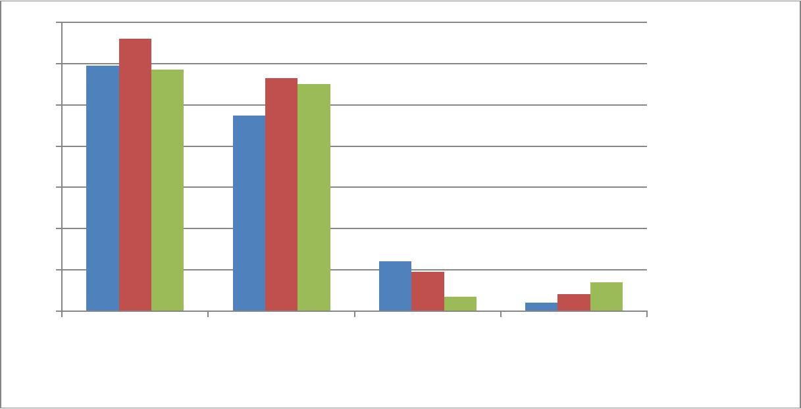

140

120

100

80
2016-2017
60
2017-2018
40
2018-2019

20

0

общее кол-во

учителя

воспитатели

дистанционно

педагогов,

прошедших КПК

Анализ данных показывает уменьшение количества воспитателей, повышающих квалификацию в КК ИПК и ПРО. Это связано с тем, что воспитатели ДОУ предпочитают проходить курсы повышения квалификации дистанционно в других институтах повышения квалификации. На сегодняшний день КК ИП и ПРО предлагает устаревшие программы для воспитателей ДОУ.

Также наблюдается увеличение числа педагогов, осваивающих программы повышения квалификации в дистанционной форме. Это позволяет педагогам не отрываться от педагогической деятельности, а также указывает на повышение ИКТ-компетентности у педагогов.

- содержательном плане изменились заявки педагогов. Если в 2016-2017 учебном году большинство заявок было на курсы, связанные с ФГОС, то в 2018 – 2019 учебном году педагоги заявлялись на курсы, связанные с формирующем оцениванием, критическим мышлением, формированием УУД, педагогическим мониторингом и т.д.

Это указывает на то, что педагоги осознают свои дефициты в данных областях и стремятся не просто «пройти» курсы повышения квалификации, согласно требованиям законодательства 1 раз в три года, но повысить свою профессиональную компетентность, использовать современные методики преподавания.

Выводы:

Хотелось бы отметить, что одного повышения квалификации как фактора профессионального развития педагогов явно недостаточно. Необходимо постоянно работать с учителями на уровне школы, методического объединения, методической службы управления образования, разъясняя им основные направления образовательной политики, сущность модернизации образования, ее цели. Без активного и охотного участия учителей, их вовлеченности в процессы обновления образования не стоит ожидать успеха

- повышения качества образования. Следует организовать эффективное

консультирование педагогов, разъяснения, обсуждения, создать благоприятный, творческий климат в коллективах, сформировать у педагогов желание вести диалог, найти компромисс и – главное - вовлечь учителей в планирование и осуществление деятельности ОУ. Только тогда возрастет мотивация учителя на обобщение собственного опыта, вырастет процент участия педагогов района в профессиональных конкурсах, а повышение квалификации и мастерства учителей в школе станет содержанием методической работы, связанной с ходом и результатом реального учебно-воспитательного процесса, изменениями в качестве обучения обучающихся. Качество системы образования не может быть выше качества, работающих в ней учителей.

1.Задачи работы на 2019-2020 учебный год:

Создавать организационно-управленческие, методические, педагогические условия для повышение качества профессиональной деятельности педагогов,

необходимого для достижения образовательных результатов, основанных на использовании нового поколения технологий обучения и воспитания.

- Организовать работу по включению педагогов к участию в

профессиональных конкурсах, конференциях, мероприятиях, способствующих развитию их профессионального мастерства.

- Способствовать выявлению, изучению и распространению эффективного педагогического опыта

- Активизировать работу районных методических объединений в рамках функциональной грамотности.

5.Организовать сопровождение ОУ в деятельности:

  - по формированию образовательных результатов с использованием новых технологий;

  - по реализации индивидуальных образовательно-профессиональных маршрутов школьников;

  - по совершенствованию систем оценки качества, включающих в себя

анализ данных по сформированности образовательных результатов;
6.Разработать на основе региональных муниципальные дорожные карты
реализации предметных концепций и муниципальные модели реализации
технологического образования;

7.Продолжить муниципальную практику формирования и экспертизы эффективных педагогических практик.

